联机斗地主系统
概要设计说明书

目 录
第一章 引言 4
1.1 编写目的 4
1.2 项目背景 4
1.3 定义 4
1.3.1 专门术语 4
1.3.2 缩写 4
1.4 参考资料 4
第二章 总体设计 5
2.1 需求规定 5
2.1.1 对功能的规定 5
2.1.2 对性能的规定 5
2.1.3 输入/输出要求 5
2.1.4 数据管理能力要求 6
2.1.5 故障处理要求 6
2.2 其它专门要求 6
2.3 运行环境 7
2.6基本设计概念和处理流程 7
2.6.2软件总体模型 7
2.6.3技术架构 7
2.6.4部署模型 7
第三章 系统结构设计 8
3.1 功能需求与程序模块的关系 8
3.3XX功能 8
3.4．… 8
3.4.1结构 8
3.4.2对象关系与类结构 9
3.4.3人工处理过程 9
第四章 接口设计 10
4.1 外部接口 10
4.1.1 用户界面 10
4.1.2 软件接口 10
4.1.3 硬件接口 10
4.2 内部接口 10
第五章 运行设计 11
5.1 运行模块的组合 11
5.2 运行控制 11
5.3 运行时间 11
第六章 出错处理设计 13
6.1 出错输出信息 13
6.2 出错处理对策 13
第七章 安全保密设计 14
第八章 维护设计 15

引言

编写目的
编写本概要设计的目的是：
本文的预期读者为：
  - 联机斗地主系统的设计、开发人员；
  - 联机斗地主系统的验收、评审人员。

项目背景

定义

专门术语

缩写
  - 系统：Online fight the landlord，简称OFTL，统指联机斗地主系统。
  - SQL：Structured Query Language（结构化查询语言）。

参考资料
1，《数据库系统简明教程》王珊著。高等教育出版社，2006.5
2，《Java语法及网络应用设计》王立福 朱冰著。北京大学出版社 2002.1
3，《数据库系统概论》王珊著。高等教育出版社 2006，8

总体设计

需求规定

对功能的规定
联机斗地主系统主要完成来联机斗地主的相关工作，它包括：用户注册登录功能，大厅功能，游戏功能！具体包括
- 新用户的注册功能
- 已用用户的登录
- 大厅聊天功能
- 游戏洗牌，发牌功能
- 叫地主，抢地主，游戏玩家聊天功能
要求系统能有效、快速、安全、可靠和无误的完成上述操作。并要求客户端的界面要简单明了、易于操作，服务器程序利于维护。

对性能的规定
时间特性的要求：在正常网速的条件下，网页刷新时间不长于30秒

输入/输出要求
输入的数据为管理类数据，输入的数据较简单，没有特殊要求。
在数据输入的相关Web页面，须提供页面数据合法性校验，包括：对数据类型的检查、对日期类型数据的检查、对特定字符长度的检查。
使用Web页面输出数据，包括页面显示的数据、可供下载的文档。对这类数据没有特殊要求。

数据管理能力要求

故障处理要求
软件支撑环境运行错误：
数据库运行错误：系统无法使用，将提供错误提示页面，并记录日志。
系统配置参数错误：系统提供错误提示页面，要求管理员修改相关配置参数。配置参数的修改方法应参考相关为管理员提供的手册。
系统参数初始化错误：提供系统初始化功能，用于成批完成系统初始化。在初始化过程中，对于严重影响平台运行的错误，提供错误提示页面。对于普通错误，记录日志。
应用程序错误：由应用程序提供错误提示页面，相关错误应记录日志。

其它专门要求
- 先进性：采用先进成熟的技术，确保系统的先进性、经济性和实用性。
- 安全可靠：提供的应用框架及平台本身提供应用安全保证，并可以和第三方安全手段，如认证、加密、电子签名等进行集成。必须保证数据的安全性和保密性。对于基于平台开发的应用系统，只允许有权限的人员进行操作和浏览信息。必须有安全的手段来进行权限控制。
- 开放互连：系统应对各类业务系统、数据库系统、WEB信息等具有通用的或可定制的接口策略和连接方法。
- 规范性：开发过程控制、开发技术、系统编码、文档应规范化，并遵循相应的国内外标准。开发结束，需要提供必要的文档资料。
- 可靠性：保证系统的可靠运行和在升级过程中的方便快捷。
- 可扩充性：系统应当可以根据需求的变化，方便地进行功能的调整、增减，模块的升级和系统架构的逐步完善。
- 界面友好、操作方便：操作界面要直观、简单、贴近实际，操作过程应当尽量简化，符合实际过程。身份认证过程即要保证安全，也要尽量简化认证过程。
- 可维护性：系统维护应当简单。

运行环境
系统将由两部分程序组成，安装在各业务人员客户机上的客户程序（WEB浏览器）及应用服务器和数据服务器程序。

2.6基本设计概念和处理流程
2.6.1 处理流程
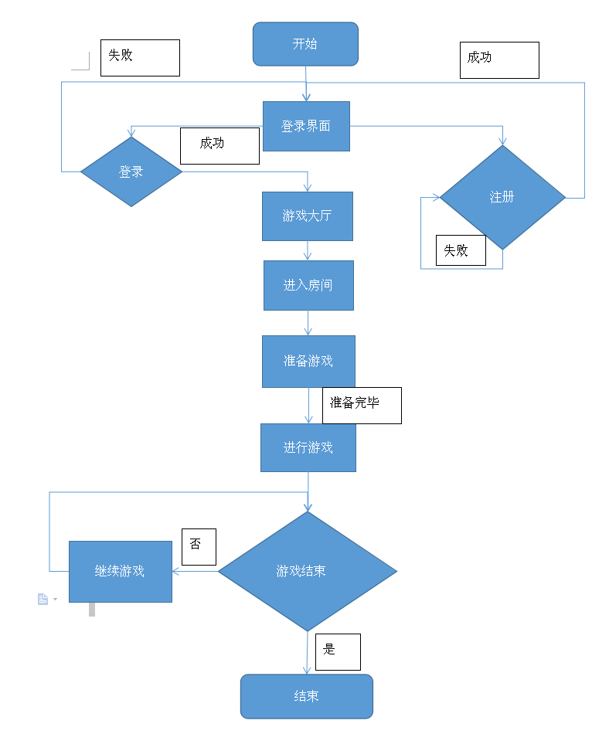

2.6.2软件总体模型
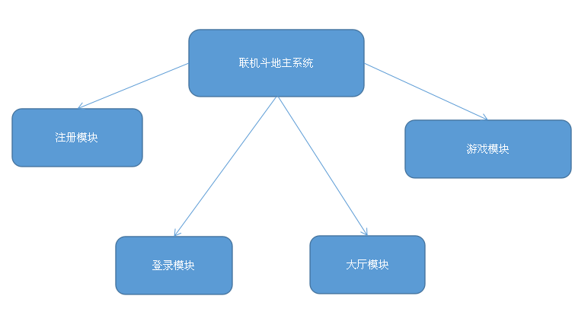

2.6.3技术架构
MVC架构，是模型(model)－视图(view)－控制器(controller)的缩写，一种软件设计典范，用一种业务逻辑、数据、界面显示分离的方法组织代码，将业务逻辑聚集到一个部件里面，在改进和个性化定制界面及用户交互的同时，不需要重新编写业务逻辑。MVC被独特的发展起来用于映射传统的输入、处理和输出功能在一个逻辑的图形化用户界面的结构中。

2.6.4部署模型

系统结构设计

功能需求与程序模块的关系
需求 | 模块
新用户注册 | 注册模块
已有用户登录 | 登录模块
大厅聊天 | 大厅模块
游戏玩家叫地主，抢地主 | 游戏模块
游戏发牌 | 游戏模块
游戏玩家出牌的合理性 | 游戏模块
游戏玩家聊天 | 游戏模块
大厅选座位 | 大厅模块

3.3XX功能

3.4．结构与人工处理

3.4.1结构

现对模块进行功能说明：
注册模块 | 新用户的注册，存入数据库中
登录模块 | 已有用户的登录，验证用户名密码是否存在
大厅模块 | 用于游戏玩家的房间选择，三个游戏游戏玩家选择一张桌子时，游戏开始
游戏模块 | 游戏玩家开始斗地主游戏

3.4.2对象关系与类结构

3.4.3人工处理过程

接口设计

外部接口

用户界面
在用户界面部分，根据需求分析的结果，用户需要一个用户友善界面。在界面设计上，应做到简单明了，易于操作，并且要注意到界面的布局，应突出的显示重要以及出错信息。
总的来说，系统的用户界面应作到可靠性、简单性、易学习和使用

软件接口

硬件接口

内部接口
内部接口方面，各模块之间采用函数调用、参数传递、返回值的方式进行信息传递。具体参数的结构将在下面数据结构设计的内容中说明。接口传递的信息将是以数据结构封装了的数据，以参数传递或返回值的形式在各模块间传输。

运行设计

运行模块的组合
客户机程序在有输入时启动接收数据模块，通过各模块之间的调用，读入并对输入进行格式化。在接收数据模块得到充分的数据时，将调用网络传输模块，将数据通过网络送到服务器，并等待接收服务器返回的信息。接收到返回信息后随即调用数据输出模块，对信息进行处理，产生相应的输出。
服务器程序的接收网络数据模块必须始终处于活动状态。接收到数据，调用数据处理/查询模块对数据库进行访问，完成后调用网络发送模块，将信息返回客户机。

运行控制
运行控制将严格按照各模块间函数调用关系来实现。在各事务中心模块中，需对运行控制进行正确的判断，选择正确的运行控制路径。
在网络传方面，客户机在发送数据后，将等待服务器的确认收到信号，收到后，再次等待服务器发送回答数据，然后对数据进行确认。服务器在接到数据后发送确认信号，在对数据处理、访问数据库后，将返回信息送回客户机，并等待确认。

运行时间
在软体的需求分析中，对运行时间的要求为必须对作出的操作有较快的反应。网络硬件对运行时间有最大的影响，当网络负载量大时，对操作反应将受到很大的影响。其次是服务器的性能，这将影响对数据库访问时间即操作时间的长短，影响加大客户机操作的等待时间，所以必须使用高性能的服务器。硬件对本系统的速度影响将会大于软件的影响。

出错处理设计

出错输出信息
程序在运行时主要会出现两种错误：1、由于输入信息，或无法满足要求时产生的错误，称为软错误。2、由于其它问题，如网络传输超时等，产生的问题，称为硬错误。
对于软错误，须在操作成功判断及输入数据验证模块由数据进行数据分析，判断错误类型，再生成相应的错误提示语句，送到输出模块中。
对与硬错误，可在出错的相应模块中输出简单的出错语句，并将程序重置。返回输入阶段。
出错信息必须给出相应的出错原因，例：
“该编码已使用”、“无该条记录”等。

出错处理对策
服务器安装不间断电源以防止停电或电压不稳造成的数据丢失的损失。若真断电时，客户机上将不会有太大的影响，主要是服务器上：在断电后恢复过程可采用 XXX数据库的日志文件，对其进行ROLLBACK 处理，对数据进行恢复。
在硬件方面要选择较可靠、稳定的服务器机种，保证系统运行时的可靠性。

安全保密设计
角色权限模型。
职级的权限管理。

维护设计
主要为对服务器上的数据库数据进行维护。可使用 XXXX的数据库维护功能机制。例如，定期为数据库进行备份，维护管理数据库死锁问题和维护数据库内数据的一致性等。

